Профессиональный конкурс среди педагогов детских садов г. Орска «Методические разработки для детей дошкольного возраста по ознакомлению с достопримечательностями города Орска»

Конкурс: «Достопримечательности города Орска»
Номинация: Методическая разработка тематического мероприятия в подготовительной группе.

Тема разработки: «Город Орск навек любимый»

Разработчик: Поспелова Виктория Евгеньевна
музыкальный руководитель МДОАУ «Детский сад №48 «Гномик» г. Орска»

г. Орск, 2020
Конспект тематического мероприятия в подготовительной к школе группе «Город Орск навек любимый», посвящённое 285-летию г. Орска
Цель: Развитие системы комплексного и непрерывного нравственно-патриотического воспитания дошкольников на основе сохранения и приумножения культурного наследия малой родины, возрождения традиционных нравственных ценностей.
Задачи:
- Расширять и обогащать знания детей об истории города, достопримечательностях. Дать представление о том, что для каждого человека малая родина – это место, где родился, где прошло детство.
- Вызывать желание больше узнавать о родном городе и чувство восхищения красотой родных мест.
- Развивать умение выражать свои мысли, творческую активность, воображение.
Ход мероприятия:
Ведущая: Здравствуйте, ребята! Сегодня мы с вами собрались, чтобы поздравить наш любимый город с праздником! Сегодня город Орск отмечает день рождения, ему 285 лет. В честь этого события давайте мы с вами отправимся в путешествие по его достопримечательностям. Ну, тогда «Паровозиком встаем, весело гудок даем!»
Музыка «Паровоз Букашка».
Ведущая : Вот мы и добрались! Первая наше остановка это

Мемориал «Авиаторам всех поколений»
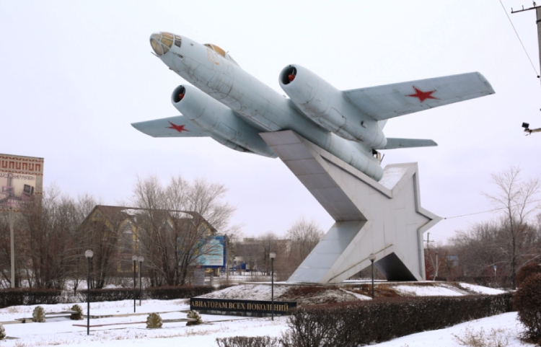
Первый в мире космонавт Ю. А. Гагарин был выпускником Оренбургского летного училища. В 2007 г. в память об этом на площади его имени был установлен памятник. Монумент представляет собой легендарный бомбардировщик ИЛ-28, возвышающийся на высоком постаменте, выполненном в виде звезды. Это не макет, а настоящая боевая машина, отреставрированная местными мастерами.
На ней было совершено сотни полетов с военного аэродрома Орска. Памятник хорошо виден издалека. Территория вокруг благоустроена. Площадка вымощена камнем, рядом разбиты клумбы и установлены лавочки, есть парковка.
Ведущая: Ребята, а вы хотите стать летчиками?
Дети: Да
Ведущая: Тогда сейчас мы с вами поиграем
Музыкальная игра: «Самолеты» автор И. Холодная
Ведущая: Ну что ребята, оправляемся дальше в путь
Звучит музыка «Паровоз Букашка»
Ведущая: А вот и вторая остановка – это центральный парк культуры и отдыха имени В.П. Поляничко. Парк строился с 1958 г. по 1964 г. с привлечением большого количества добровольцев: работников предприятий, студентов и даже иностранных гостей. Высаженные кубинцами тополя и березы до сих пор называют «деревьями дружбы». С этого времени парк стал любимым местом отдыха для горожан. На огромной благоустроенной территории разместилось более 20 аттракционов для детей и взрослых, бильярдная, детская игровая площадка, кафе. Также здесь можно поиграть в пейнтбол и посетить лазерный и пневматический тир.
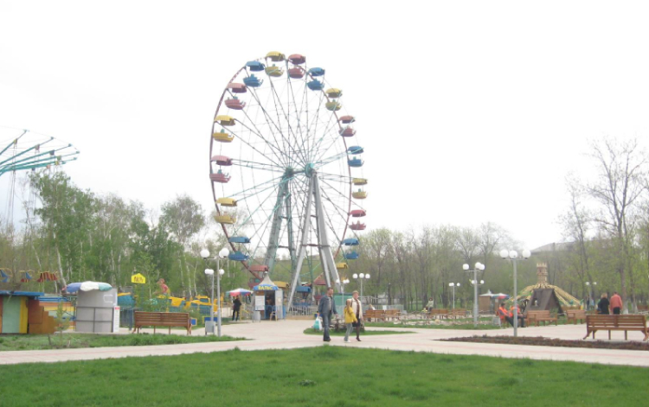
Ведущая: Ребята, а вы посещали этот парк?
Дети: Да
Ведущая: А вам было весело?
Дети: Да
Ведущая: А когда мне весело я всегда танцую!
Общий танец « Мы маленькие дети»
Ведущая: Ну что ж ребята, отправляемся дальше. Паровозиком встаем, весело гудок даем
Музыка « Паровоз Букашка»
Ведущая: А вот и следующая остановка

Драматический театр имени А.С. Пушкина
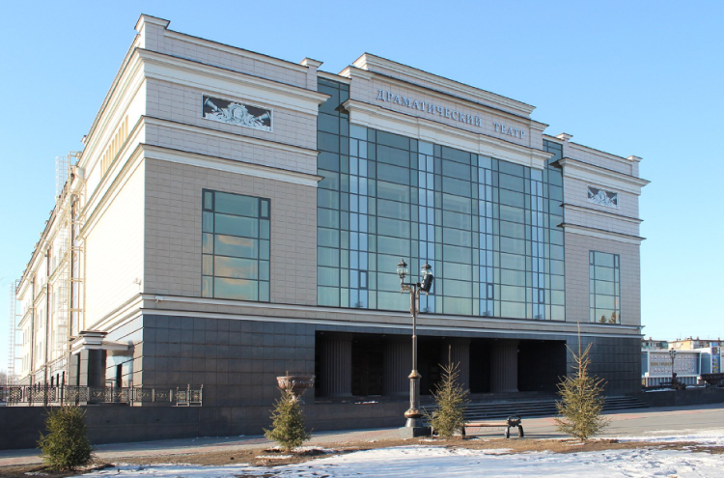
Первоначально он размещался на Советской улице, носил имя Октябрьской революции, и большая часть постановок носила агитационный характер. В настоящее время театр переименован в честь великого русского поэта, а его репертуар поражает своим разнообразием. Помимо классических театральных представлений на сцене выступают артисты оперы и балета, проходят сольные концерты и экспериментальные постановки.
Ведущий: Давайте мы с вами споем песню
Песня: «Пусть бегут неуклюже» В. Шаинский
Ведущий: Какие мы молодцы! А теперь, ребята снова в путь!
Музыка «Паровоз Букашка»
Ведущий: А вот и следующая остановка это Краеведческий музей
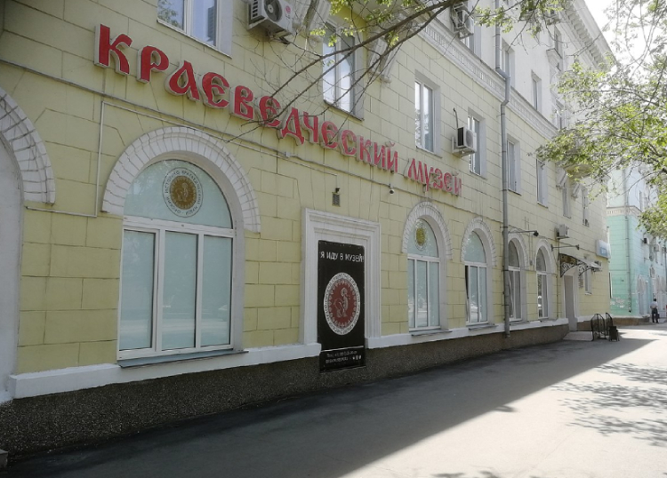
Музей был создан в 1937 г., а спустя 2 года впервые открыл свои двери для посетителей. Изначально основу музейной коллекции составляли геологические и минералогические экспонаты, позже она была дополнена и расширена за счет предметов истории и быта, художественных произведений, археологических артефактов. На прилегающей к Орску территории были обнаружены древние следы жизнедеятельности человека. Тысячи экспонатов, начиная с эпохи энеолита до средневековья, были раскопаны археологами на местных древних могильниках и являются сейчас гордостью музея.
Ведущий: Вот ребята какой интересный и красивый наш город. А наши ребята знают стихотворение про наш город
Стихотворная пауза
Ведущий: Отправляемся дальше в путь
Музыка « Паровоз Букашка»
Ведущий: Вот мы и прибыли с вами. Это Железнодорожная станция «Орск»
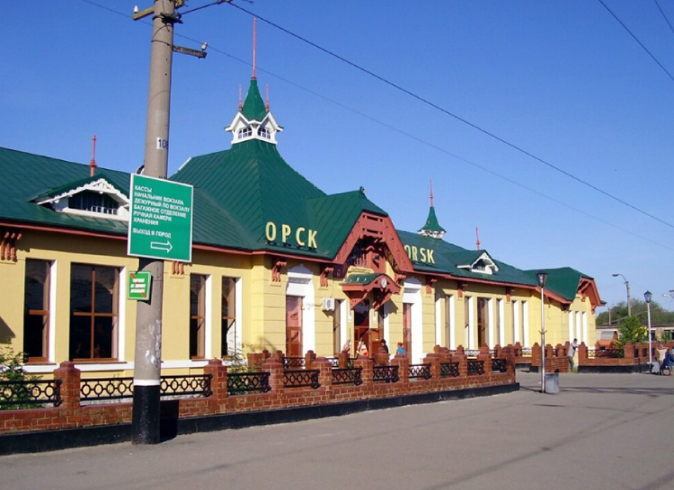
Это здание было построено в 1916 г. пленными немцами и обладает многими чертами немецкого классицизма. Крыша в виде шатра, многочисленные шпили, вытянутые окна придают сооружению сказочный облик.
Ведущая: Ребята, нам пора отправляться в детский сад!
Музыка «Паровоз Букашка»
Ведущий: Ребята вам понравилось наше путешествие?
Дети: Да
А что вам запомнилось больше всего? (Ответы детей)
Ведущий: Беречь наш город мы должны,
Ведь он такой большой!
Вместе:
С днем рождения!
С днем рождения!
Город наш родной!
Флешмоб. Танцуют все.

Список используемой литературы:
- http://narslovar.ru/orsk.html

